Lunes
17
de enero

Cuarto de Primaria
Artes

Revisemos las técnicas para realizar una escultura

Aprendizaje esperado: explora diversas maneras de realizar una obra tridimensional, para proponer una opción original.

Énfasis: conoce y explora técnicas con las que se elaboran obras artísticas tridimensionales para proponer una pieza propia y original.

¿Qué vamos a aprender?

En la sesión pasada, viste las principales características de objetos y piezas artísticas tridimensionales, además de revisar las características que te ayudan a reconocerlas, como: la forma, la textura, el volumen y el peso. Retomamos lo que es un ensamble y aprendimos el concepto de escultura efímera.

Hoy seguirás con la recapitulación y revisarán algunas técnicas escultóricas que trabajaste en sesiones pasadas, principalmente las aditivas, acumulativas y de sustracción.

Te invito a observar el siguiente video.

- Comentario del alumno Abraham Sheccid Chora Rendon.
https://youtu.be/AGfg0ZH3jNo

El día de hoy vas a recordar algunas técnicas que se pueden utilizar para crear una obra de arte tridimensional, para esto te apoyarás de un mapa conceptual que te permitirá organizar la información; pon mucha atención ya que después realizarás una actividad con lo que vas a repasar.

¿Qué hacemos?

Recuerda que las técnicas que se utilizan para crear una escultura son por: adición, sustracción y acumulativa. A continuación, verás algunos videos de clases anteriores que te ayudarán a recordar cuáles son esas técnicas y observaras en que actividades las puedes utilizar.

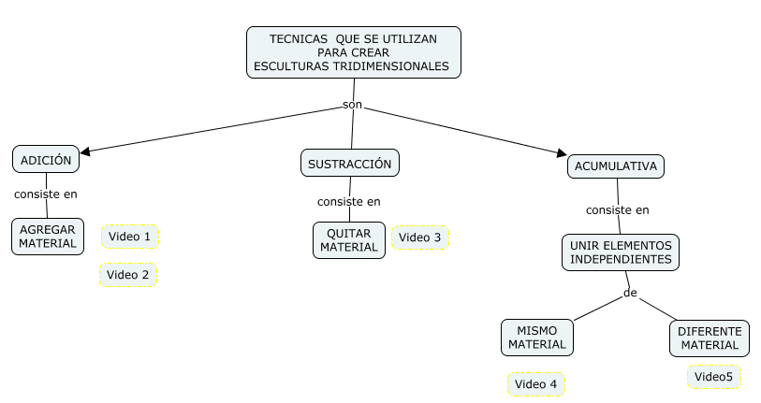

Ve los siguientes videos:

- Hagamos un portabrije.
https://youtu.be/3UpxgGkvOG4

La técnica de adición es una de las técnicas que utilizan los artistas para crear una escultura y consiste en adicionar material, es decir, van agregando o poniendo material poco a poco para ir dando la forma deseada a su material poco a poco para ir dando la forma deseada a su obra. Anteriormente, el especialista en cartonería Alejandro Milet, te enseñó paso a paso cómo se utiliza esta técnica para elaborar un alebrije.

En esta ocasión utilizarás una pieza que se llama portabrije, para ello, ocupas alambre, aglutinado en seco, el cual consiste en colocar tiras de papel alrededor del alambre para irle dando cuerpo a la pieza y posteriormente, se le va agregando tiras de papel con pegamento blanco, a lo que se le conoce como aglutinado húmedo.

El especialista recomienda dejar secar aproximadamente un día para finalmente decorarlo y así terminar la pieza.

A continuación, ve otro ejemplo que también has realizado sobre la técnica de adición.

- El arte del modelado.
https://youtu.be/skjsqmQVYaw

Recuerda que con la técnica de modelado puedes darle la forma deseada a una materia blanda como puede ser el barro, la arcilla o bien la plastilina como en este caso. El trabajo que realizaste con el especialista Guadalupe Cardozo, utilizaste plastilina, la cual fuiste modelando de tal manera para formar una tortuga a la que le pusiste su cabeza, el caparazón, etcétera.

Ve el siguiente video sobre la técnica de sustracción.

- A cada escultura, su técnica.
https://youtu.be/eamDL0DoNzM

Recuerda que en la escultura se denomina sustracción a la acción de retirar o quitar material a una pieza que se está elaborando para darle una nueva forma. Anteriormente has utilizado esta técnica para elaborar una pequeña escultura tallada en jabón, para eso hiciste el boceto de un carrito, lo dibujaste y posteriormente fuiste retirando con una espátula los sobrantes del jabón para dar forma a la figura.

El siguiente video es acerca de la técnica acumulativa.

- Tridimensionando en casa.
https://youtu.be/NYIQUY3qL88

En la escultura se denomina como técnica acumulativa a aquella que permite sumar diferentes elementos para hacer una nueva composición, es decir, unir diversas piezas ya sean del mismo material o de diferente.

Un ejemplo de esta técnica lo hiciste cuando realizaste una composición con tiras de papel de diferentes tamaños y colores, para ello, hiciste diversos dobleces para crear una pieza tridimensional, un claro ejemplo de acumulación con un mismo material.

- Colguemos nuestra imaginación en móviles.
https://youtu.be/5k6RwiGGtYQ

La obra de Alexander Calder es un ejemplo de cómo utilizar diferentes materiales para jugar con el peso y el movimiento de cada uno de ellos y darle el equilibrio adecuado convirtiendo la energía cinética en una obra de arte; la profesora Mariana Teutli explicó cómo realizar un móvil y así por medio de la técnica acumulativa, generar propias piezas artísticas.

Puedes observar que se utilizó alambre, hilos y figuras de papel que son materiales distintos, pero al utilizarlos para crear una sola pieza se convierte en una escultura realizada con la técnica acumulativa.

Ahora que has revisado y recordado los distintos tipos de técnicas para elaborar esculturas qué te parece si realizas una actividad para clasificarlas de acuerdo a la técnica que se utilizó para su elaboración. ¿Estás listo?

Actividad 1. Adivinemos la técnica.

Materiales:

- Piezas tridimensionales a utilizar (6 piezas).
- Botella de vidrio.
- 3 cajas de cartón decoradas, con el nombre de las diferentes técnicas (adición, sustracción y acumulativa).

Adición | Sustracción | Acumulativa
Vasija de barro. | Pieza de piedra. | Florero decorativo.
Tortuguita en plastilina. | Pieza de madera. | Jardín zen candiles de adorno.

Instrucciones:

- Una persona sacará del baúl del arte las 6 piezas tridimensionales y las acomodará de tal manera que formen un círculo.
- En el centro se colocará una botella de cristal.
- Se colocarán las tres cajas correspondientes a cada técnica.
- Se le pedirá al aprendiz que gire la botella de vidrio, la boquilla de la botella indicará que pieza tomará el compañero o aprendiz para que explique y coloque la pieza donde corresponde para su clasificación.

Conclusión del juego.

Como observaste, cada una de estas piezas son tridimensionales, puedes encontrarlas en casa o varios espacios públicos presentes en nuestra vida diaria y cada una está elaborada con una técnica diferente.

¡Buen trabajo!

Gracias por tu esfuerzo.

